Laboratorio Entregable 1

Programación nivel básico Talento Tech

Autor: Samuel Leones

Fecha: noviembre 25 del 2025

Evidencias del proyecto del primer entregable
Estructuración del proyecto en vs code
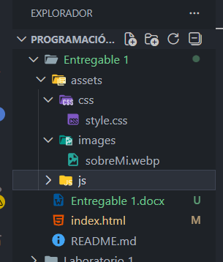
Como vemos en la imagen adjuntada, tenemos una carpeta llamada assets que este cumple con la función de contener las carpetas de css, images y js, esto con el fin de llevar una buena estructura en el proyecto y no tener todo revuelto en una misma carpeta y afuera de ello están mis archivos index.html, entregable 1.docx y el README.md.
Presentación del código HTML y un poco de CSS
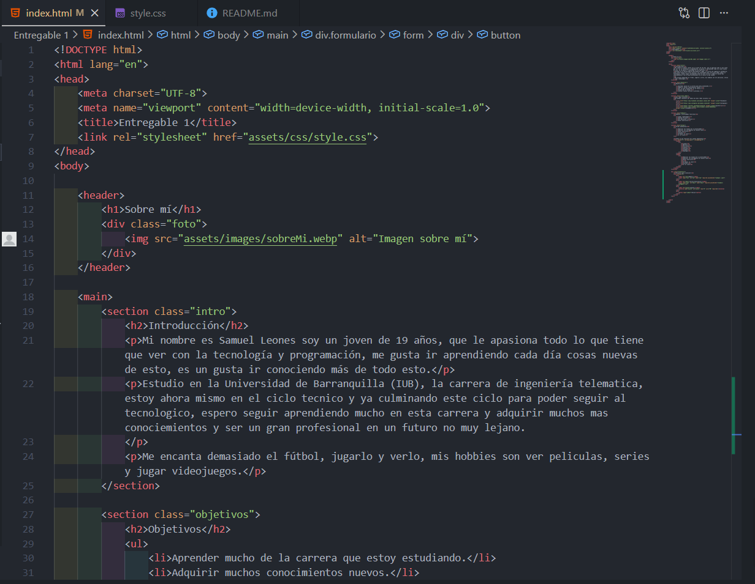
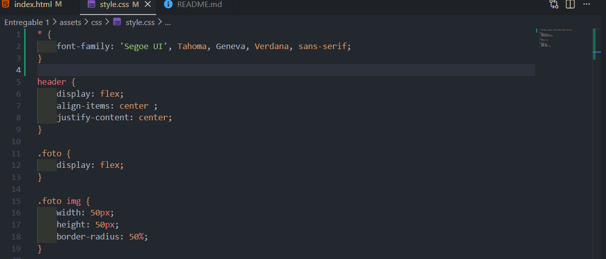
Esto es solo una muestra del código HTML y CSS ya que se adjuntara la carpeta comprimida con todo estos archivos y se podrá ver de una mejor manera.

Página HTML en el navegador, como se ve.
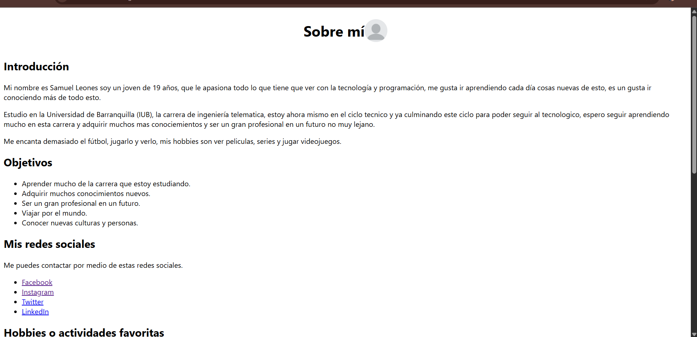

Muestra de que el entregable esta subido en GitHub con creación de repositorio, creación de archivo README.md para dar a entender de qué trata el proyecto.
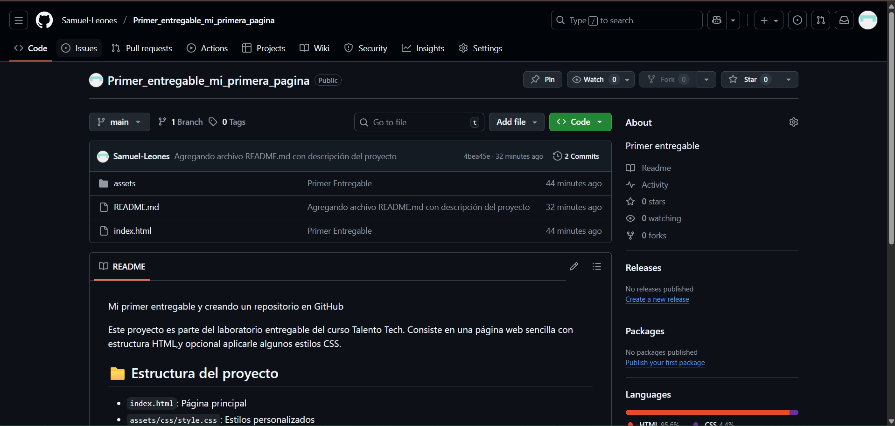

Comandos en git bash para la agregación de mi proyecto al repositorio en GitHub
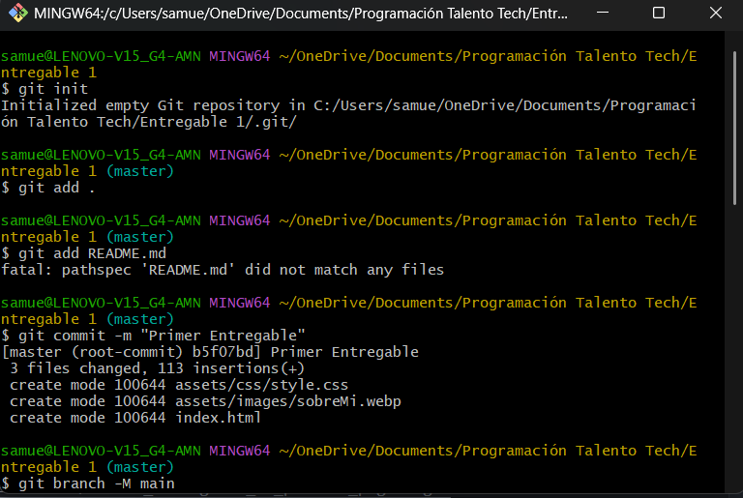
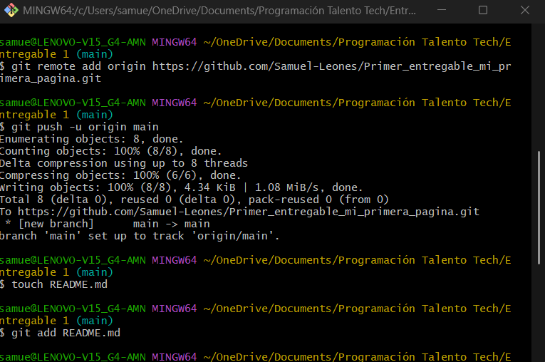

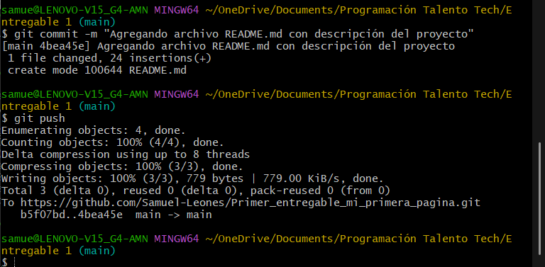
Como vemos estos fueron los comandos necesarios para agregar el proyecto a GitHub.
Actualización del proyecto y que se refleje en mi repositorio
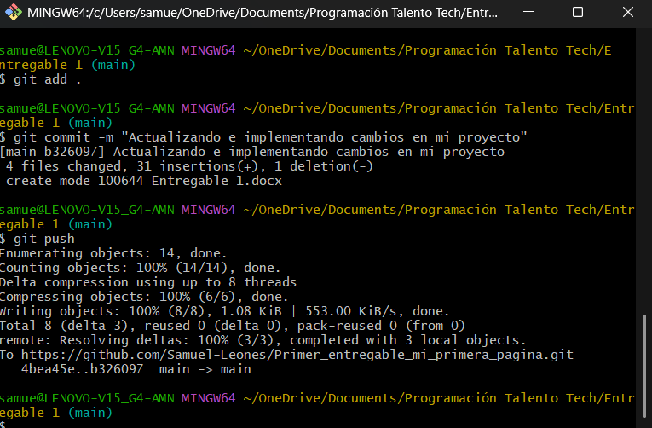
Como vemos si se logró con éxito, subir los nuevos cambios a mi repositorio.

Como se ve en GitHub
